|  |  |
| --- | --- |
| Nachhaltigkeit & KI |  |

Konzeptdokument – AI4S

[Projektname]

[Projektbild]

|  |  |
| --- | --- |
| Autoren: |  |
| Version: |  |
| Datum: |  |

Textteile in Grau müssen aus dem finalen Dokument entfernt werden.

Versionsverlauf Vorlage:

|  |  |  |
| --- | --- | --- |
| Version | Datum | Beschreibung |
| 1.0 | 13.10.2022 | Erste veröffentlichte Version der Vorlage. |
| 1.1 | 22.11.2022 | * Tabelle nichtfunktionale Anforderungen hinzugefügt und entsprechende Tabellen-Header mit Referenz-IDs erweitert. * Kapitel „Entwicklungstagebuch“ hinzugefügt. |
| 1.2 | 18.09.2023 | * Anpassungen für WiSe 2023/24 |

Inhalt

Verantwortlichkeiten 3

Code of Conduct 3

Problemdomäne 4

Problembeschreibung 4

Existierende Lösungen 4

Stakeholder 4

Nutzergruppen 5

Personas 5

Benutzeranforderungen 5

Lösungsdomäne 7

Kurzbeschreibung 7

Features 7

Benutzerschnittstelle 7

Architektur 8

Machine Learning Modell 8

Datenschutz 8

Ressourcenverbrauch 8

Direkter Ressourcenverbrauch 8

Indirekter Ressourcenverbrauch 8

Risikoanalyse 11

Verwertungsstrategie 12

Arbeitspakete & Zeitplan 13

Entwicklungstagebuch 13

## Verantwortlichkeiten

[Indikator: 1.1]

[Geben Sie hier Ihre Projektrollen an]

[Sie können auch Rollen aus der Indikatorbeschreibung adressieren (ohne, dass diese wirklich besetzt werden]

|  |  |
| --- | --- |
| Projektrolle | Teammitglied(er) |
|  |  |
|  |  |
|  |  |

## Code of Conduct

[Indikator: 1.2]

[Recherchieren Sie einen passenden Code of Conduct für die Implementierung und Anwendung Ihres KI-Systems]

# Problemdomäne

Im Folgenden wird das Problem beschrieben, welches durch die Anwendung gelöst werden soll.

## Problembeschreibung

[Soll neben der Problembeschreibung auch die systemische Einbettung des Problems beinhalten (u.a. durch Transformation Maps dargestellt)]

## Existierende Lösungen

[1/2 Seite existierende Lösungen und deren Unzulänglichkeiten]

## Stakeholder

[Indikator: 1.3]

[Wenn möglich: Indikator 2.6.1 (21) berücksichtigen]

[Wie wurde die Stakeholder-Analyse durchgeführt?]

[Von der Anwendung betroffene Personen oder Gruppen]

|  |  |
| --- | --- |
| ID |  |
| Beschreibung |  |
| Intern/Extern |  |
| Erwartungen |  |
| Einfluss (-, o, +) |  |
| Einstellung (-, o, +) |  |

|  |  |
| --- | --- |
| ID |  |
| Beschreibung |  |
| Intern/Extern |  |
| Erwartungen |  |
| Einfluss (-, o, +) |  |
| Einstellung (-, o, +) |  |

-: negativ, o: neutral, +: positiv

**Kraftfeldanalyse:**

[Führen Sie eine Kraftfeldanalyse für Ihre Stakeholder durch und erstellen Sie eine SH-Matrix]

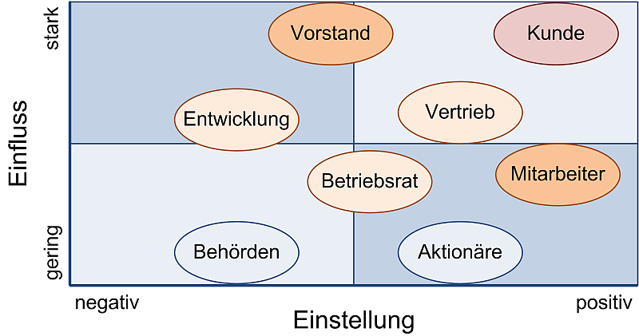

Abbildung 1: Stakeholder-Matrix (Beispiel)[1]

## Nutzergruppen

[Nutzergruppen eintragen. Nutzergruppen sind diejenigen Stakeholder, die auch Teil des Nutzerkreises sind]

|  |  |  |
| --- | --- | --- |
| ID | Gruppenname | SH-ID |
| NG1 |  |  |
|  |  |  |
|  |  |  |

## Empathy Map

[Ergebnisse aus dem Prozessschritt zur Empathy Map]

## Benutzeranforderungen

[Formuliert als User-Story: “Als ❮Nutzergruppe❯ möchte ich ❮Ziel/Aktion❯, damit/weil/denn ❮Grund/Zu erreichendes Ziel❯.”]

|  |  |  |  |
| --- | --- | --- | --- |
| ID | User-Story | NG-ID | Prio |
| US1 | Als <jeder Nutzende> möchte ich mich beim Betreiber des Systems beschweren können, um diesen über unfaire und diskriminierende Entscheidungen, Privatsphäreeingriffe etc. unterrichten zu können. [Indikator 1.6] | - | High |
| US2 | Als <jeder Nutzende> möchte ich mich über öffentliche Kanäle über die Funktionsweise des Systems informieren können, um den Nutzen/ die Risiken für mich abschätzen zu können.  [Indikator 1.6] | - | High |
|  |  |  |  |
|  |  |  |  |
|  |  |  |  |
|  |  |  |  |

**Prio:** Low, Medium, High

|  |  |  |  |
| --- | --- | --- | --- |
| ID | Nichtfunktionale Anforderung | NG-ID | Prio |
| NF1 | … | … | … |

**Prio:** Low, Medium, High

[Nichtfunktionale Anforderungen beschreiben, wie gut ein System/Produkt eine Funktion erfüllt bzw. eine Leistung erbringt. (Beispiel: Das System darf nicht länger als drei Sekunden benötigen, um die Einkaufsübersicht darzustellen.)]

[Die später ausgewählten User-Stories wandern in das Backlog ihres Task-Management-Systems]

[**Wichtig:** Es müssen nicht alle User-Stories / nichtfunktionalen Anforderungen im Prototypen implementiert sein]

[Führen Sie eine Priorisierung durch und erstellen Sie eine Priority-Matrix: Welche User-Story / nichtfunktionale Anforderung soll in den Prototypen einfließen?]

* Impact: impact as a measure of the effect
* Urgency: urgency depends on the speed at which the business or the customer would expect or want something
* Priority: intersection of impact and urgency (Critical, Major, Medium, Minor)

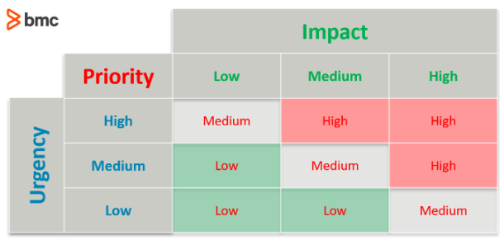

Abbildung 3: Priority-Matrix[2]

[User-Stories, die enthalten sein müssen: Indikator 1.6, 2.1.2 (5)]

# Lösungsdomäne

Hier wird die Umsetzung der ausgewählten User-Stories in der Anwendung beschrieben.

## Kurzbeschreibung

[Kurze Beschreibung der Lösung (Anwendung), max. ½ Seite]

[**Wichtig:** Indikator 4.3.1]

[Wo passend: Indikator 4.3.2, 4.3.3, 4.3.4, 4.3.5, 4.3.6]

## Features

Hier wird eine Auswahl an User-Stories zu den vier Kern-Features, zwei Pflicht-Features und Optional-Features destilliert:

**Kern-Features:**

|  |  |  |
| --- | --- | --- |
| ID | Beschreibung | US/NF-IDs |
| F1 |  |  |
| F2 |  |  |
| F3 |  |  |
| F4 |  |  |

**Pflicht-Features:**

[Indikator 1.6]

|  |  |  |
| --- | --- | --- |
| ID | Beschreibung | US/NF-IDs |
| F5 |  | US1 |
| F6 |  | US2 |

**Optional-Features:**

[Optional-Features müssen für den Prototyp nicht implementiert werden, können aber z.B. in der Benutzerschnittstelle oder der Architektur beschrieben werden.]

|  |  |  |
| --- | --- | --- |
| ID | Beschreibung | US/NF-IDs |
| F7 |  |  |
| F8 |  |  |

## Benutzerschnittstelle

Im Folgenden wird die Benutzerschnittstelle im Detail beschrieben.

|  |  |
| --- | --- |
| Name |  |
| F-ID / US-ID |  |
| Beschreibung |  |
| Skizze |  |

[Hier werden die verschiedenen Oberflächen des UI-Prototypen (Skizzen) aufgeführt. Einzelne Funktionen werden beschrieben und mit Referenzen zu Feature bzw. User-Story verknüpft]

[Indikatoren berücksichtigen: 2.5.2 (wo anwendbar)]

[Wenn Zeit ist: Versuchen sie einen kleinen Co-Design Workshop mit einem Nachbar-Team zu machen. Dort schlüpfen Sie in die Rolle der Persona des Nachbar-Teams (und umgekehrt) und versuchen, ausgesuchte UI-Funktionalität (und auch User-Stories im Nachhinein) zu verbessern. Indikator: 2.5.1]

## Architektur

[Grobarchitekturdiagramm + -beschreibung mit allen technischen Komponenten, **Wichtig:** Nicht alle Komponenten müssen zwingend Teil des Prototyps sein, jedoch entsprechende User-Stories oder Features referenzieren]

[zu berücksichtigende Indikatoren: Indikatoren: 3.1.2, 3.1.3]

[Berücksichtigen Sie die „Taktiken für Energieeffiziente Architekturen“ aus der Vorlesung]

## Machine Learning Modell

[Indikator: 1.4]

[zu berücksichtigende Indikatoren: 2.1.1, 2.2.1, 2.2.2, 2.3.1, 2.3.2, 2.6.2 (wo zutreffend)]

[Beschreibung des Machine Learning Modells mittels einer Modell-Card, mehr dazu auch in <https://modelcards.withgoogle.com/about>]

[Siehe auch Kapitel zu Ressourcenverbrauch]

## Datenschutz

Im Folgenden werden Aspekte des Datenschutzes der Lösung behandelt.

[Indikator 2.4]

[Konzept zum Datenschutz, welches die Indikatoren 2.4.1 und 2.4.2 berücksichtigt]

[Datenschutzkonzept: Welche Nutzerdaten fallen wo an, wie wird das dem Nutzer transparent gemacht, gibt es opt-in/opt-out Möglichkeiten]

## Ressourcenverbrauch

Im Folgenden werden Aspekte des Ressourcenverbrauchs der Lösung erläutert.

### Direkter Ressourcenverbrauch

[Skizzieren Sie ein Konzept (max. 1 Seite für einen nachhaltigen Verbrauch direkter Ressourcen in der Lösung. **Wichtig:** Sie können hier auch Lösungsideen beschreiben, die nicht Teil des Prototyps sind. Wenn Sie z.B. konkrete Maßnahmen zur Erhöhung der Energieeffizienz vorschlagen.]

[zu adressierende Indikatoren: 4.1.1- 4.1.3, 4.4.1 - 4.4.4, Nichtzutreffende auslassen, auf jeden Fall 4.1.2 (37) soweit möglich (auch Infos auf Model-Card beachten, nicht duplizieren)]

[Falls Informationen verfügbar: Indikatoren 4.2.1 – 4.2.3]

### Indirekter Ressourcenverbrauch

[Skizzieren Sie ein Konzept (max. 1 Seite für einen nachhaltigen Verbrauch indirekter Ressourcen in der Lösung. **Wichtig:** Die Hardware des Prototyps muss dabei nicht der hier vorgesehenen Hardware entsprechen. Sie können beispielsweise Cloudanbieter recherchieren, die entsprechende Dienste (ML, Storage) anbieten, die hinsichtlich des indirekten Ressourcenverbrauchs nachhaltig operieren und dies auch mit den gängigen Kennzahlen untermauern können.]

[zu adressierende Indikatoren: 4.4.1 – 4.4.4, Nichtzutreffende auslassen]

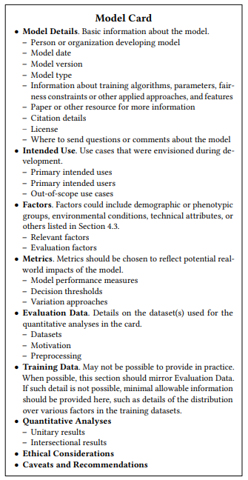

Abbildung 4: ML Model Card[3]

## Risikoanalyse

Im Folgenden werden die identifizierten Hauptrisiken der Lösung beleuchtet.

[Indikator: 1.5] [Beschreiben Sie die Top-5 Risiken Ihres KI-Systems:]

[Berücksichtigen Sie auch Indikator 3.3.1, wenn sinnvoll auch 3.3.2]

|  |  |  |  |
| --- | --- | --- | --- |
| ID | Beschreibung | Prob. | Impact |
| R1 |  |  |  |
| R2 |  |  |  |
| R3 |  |  |  |
| R4 |  |  |  |
| R5 |  |  |  |

Probability/Impact: Low, Medium, High

[Tragen Sie diese in ein Probability/Impact Diagramm ein:]

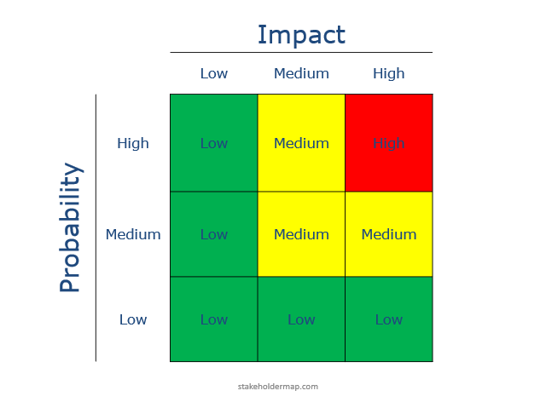

Abbildung 5: Probability/Impact-Matrix.

[Skizzieren Sie mögliche Mitigation-Strategien:]

|  |  |  |
| --- | --- | --- |
| ID | Beschreibung | R-ID |
| MS1 |  |  |
| MS2 |  |  |
| MS3 |  |  |
| MS4 |  |  |
| MS5 |  |  |

## Verwertungsstrategie

Im Folgenden wird eine Verwertungsstrategie skizziert.

[Wie soll die Lösung an die Zielgruppe gebracht werden?, Welche Lizenzmodelle?, welche Kunden? (1/2 Seite)]

[zu adressierende Indikatoren: 3.1.1, 3.2.1, 3.2.2]

# Arbeitspakete & Zeitplan

Hier werden Meilensteine sowie ein Zeitplan festgelegt.

|  |  |  |
| --- | --- | --- |
| ID | Beschreibung | KF-IDs / PF-IDs |
| M1 |  |  |
| M2 |  |  |
| M3 |  |  |
| M4 |  |  |

[Hier sollte eine Visualisierung des Zeitplans stehen (siehe Beispiel]

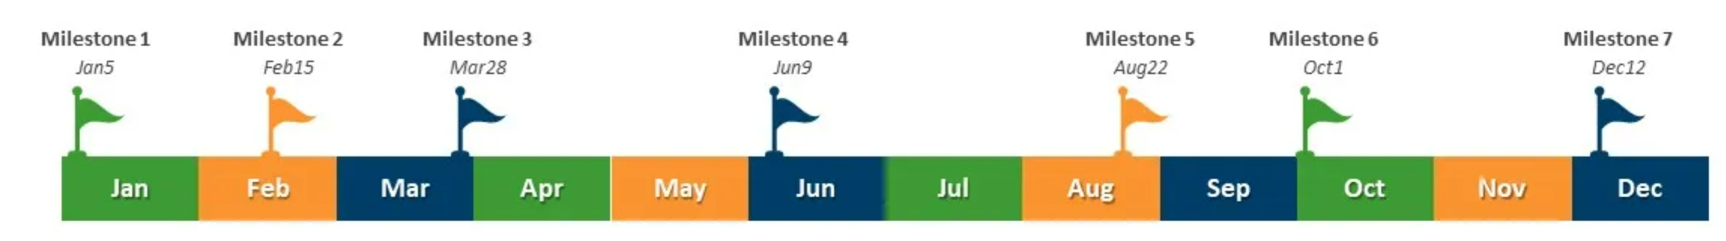

Abbildung 6: Beispielzeitplan.

# Entwicklungstagebuch

[Beschreiben Sie hier Ihr Vorgehen über die Entwicklungszeit und wichtige Erkenntnisse auf dem Weg zum fertigen Prototypen (z.B. auch Fehlschläge in der Technologiewahl etc.)]

1. Quelle: <https://www.peterjohann-consulting.de/stakeholder-matrix/>
2. https://www.bmc.com/blogs/impact-urgency-priority/
3. <https://arxiv.org/pdf/1810.03993.pdf>